# APLIKASI PERPUSTAKAAN PADA SMKN 1 KANDANGHAUR BERBASIS WEBSITE

**PROPOSAL TUGAS AKHIR**



**Oleh:**

**MERRY SUSANTI**

**NIM. 1903018**

**PROGRAM STUDI D3 TEKNIK INFORMATIKA**

**JURUSAN TEKNIK INFORMATIKA  
POLITEKNIK NEGERI INDRAMAYU**

**FEBRUARI 2022**

# HALAMAN PENGESAHAN

**APLIKASI PERPUSTAKAAN PADA**

**SMKN 1 KANDANGHAUR**

**BERBASIS WEBSITE**

**Disusun oleh :**

**MERRY SUSANTI**

**NIM. 1903018**

**Proposal Tugas Akhir disetujui oleh:**

|  |  |  |  |
| --- | --- | --- | --- |
| Calon Pembimbing | : | Darsih, S.Kom., M.Kom  NIP. 198109062021212004 | …………………… |

|  |  |
| --- | --- |
|  | Indramayu, 03 Februari 2022  Koordinator Program Studi  D3 Teknik Informatika  Fachrul P.B. M, S.ST.,M.Kom.  NIP 199204232018031001 |

# DAFTAR ISI

Halaman

HALAMAN JUDUL i

HALAMAN PENGESAHAN ii

DAFTAR ISI iii

1. Latar Belakang Masalah 1

2. Rumusan Masalah 1

3. Batasan Masalah 2

4. Tujuan 2

5. Manfaat 2

6. Landasan Teori 2

7. Metode Pelaksanaan 4

8. Rencana Kegiatan 9

DAFTAR PUSTAKA 9

# Latar Belakang Masalah

Perpustakaan merupakan fasilitas pendukung proses pengajaran dan pembelajaran guna terciptanya peserta didik yang kaya wawasan dan pengetahuan. Perpustakaan merupakan sarana yang harus dimiliki oleh setiap sekolah untuk memudahkan peserta didik dalam megakses informasi dan ilmu pengetahuan. Sebuah perputakaan mempunyai fungsi pokok yaitu mengumpulkan, mengolah, memelihara, memberdayakan, dan menyajikan pustaka untuk penggunanya.

SMKN 1 Kandanghaur memiliki sarana perpustakaan yang di dalamnya terdapat berbagai jenis buku. Keanggotaan perpustakaan mayoritas adalah siswa siswi SMKN 1 Kandanghaur. Dalam pengelolaan data perpustakaan SMKN 1 Kandanghaur masih menggunakan cara manual, seperti pencatatan data buku, data anggota, data peminjaman buku, data pengembalian buku, data pengunjung, dan data laporan sehingga dalam pengelolaan data kurang efektif dan efisien.

Perkembangan teknologi informasi semakin pesat, hampir semua elemen kehidupan manusia bergantung pada teknologi informasi, tujuannya untuk memudahkan pekerjaan menjadi lebih mudah dan efisien. Berdasarkan hal tersebut, penulis merancang sistem perpustakaan yang berjudul “APLIKASI PERPUSTAKAAN PADA SMKN 1 KANDANGHAUR BERBASIS WEBSITE”. Dengan sistem ini, diharapkan mampu mengatasi berbagai kebutuhan serta memudahkan administrasi perpustakaan dalam pengelolaan data.

# Rumusan Masalah

Berdasarkan latar belakang yang dijabarkan, maka diperoleh suatu rumusan permasalahan yang menjadi dasar pembuatan sistem tersebut, yakni sebagai berikut:

1. Bagaimana cara pembuatan aplikasi perpustakaan SMKN 1 Kandanghaur berbasis website ?
2. Bagaimana cara pengelolaan data buku, data anggota, data peminjaman buku, data pengembalian buku, data pengunjung, dan data laporan yang efektif dan efisien ?
3. Bagaimana aplikasi perpustakaan SMKN 1 Kandanghaur berbasis website bisa diterapkan oleh pustakawan perpustakaan?

# Batasan Masalah

Untuk memfokuskan pembahasan, dapat diperoleh beberapa batasan masalah, di antaranya:

1. Aplikasi ini hanya dapat digunakan pada perpustakaan SMKN 1 Kandanghaur.
2. Pengelolaan data buku, data anggota, data peminjaman buku, data pengembalian buku, data pengunjung, dan data laporan hanya dilakukan oleh pustakawan.
3. Aplikasi perpustakaan SMKN 1 Kandanghaur dapat di akses menggunakan website.

# Tujuan

Tujuan dari pembuatan sistem yang dibuat meliputi :

1. Aplikasi perpustakaan SMKN 1 Kandanghaur dapat di akses menggunakan website sehingga memudahkan pustakawan dalam pengolahan data.
2. Mengelola data buku, data anggota, data peminjaman buku, data pengembalian buku, data pengunjung, dan data laporan yang efektif dan efisien.
3. Aplikasi perpustakaan SMKN 1 Kandanghaur berbasis website bisa diterapkan oleh pustakawan perpustakaan.

# Manfaat

Manfaat yang dapat diperoleh dengan dibuatnya sistem ini adalah :

1. Mempermudah pustakawan dalam pengelolaan data perpustakaan SMKN 1 Kandanghaur sesuai dengan kebutuhan.
2. Memberikan solusi pustakawan perpustakaan SMKN 1 Kandanghaur dalam pengelolaan data perpustakaan menggunakan aplikasi berbasis website.

# Landasan Teori

1. **Website**

Website atau disingkat web, merupakan sekumpulan halaman yang terdiri dari beberapa laman yang berisi informasi dalam bentuk data digital

baik berupa text, gambar, video, audio, dan animasi lainnya yang disediakan melalui jalur koneksi internet (Josi 2017).

1. **PHP**

PHP singkatan dari *Hypertext Pre-processor* adalah bahasa *server-side–scripting* yang menyatu dengan HTML untuk membuat halaman *web* yang dinamis dikarenakan PHP merupakan *server-side-scripting*, maka sintaks dan perintah-perintah PHP akan diesksekusi di server, kemudian hasilnya akan dikirimkan ke browser dengan format HTML (Hendri dan Sutisna 2021).

1. **HTML**

HTML atau *Hypertext Markup Language* adalah sebuah bahasa dasar bahasa markup untuk memformat konten halaman website yang digunakan untuk merancang halaman website statis (Hendri dan Sutisna 2021).

1. **XAMPP**

Nama XAMPP sendiri merupakan singkatan dari X (empat sistem operasi apapun), Apache, MySQL, PHP dan Perl. XAMPP adalah paket program web lengkap yang dapat dipakai untuk pemrograman web, khususnya PHP dan MySQL. Fungsi XAMPP adalah sebagai server yang berdiri sendiri (local host) (Hendri dan Sutisna 2021).

1. **JavaScript**

JavaScript adalah script program berbasis client yang dieksekusi oleh browser, sehingga membuat halaman web melakukan tugas-tugas tambahan yang tidak bisa dilakukan oleh script HTML biasa (Hendri dan Sutisna 2021).

1. **CSS**

CSS merupakan kepanjangan dari *Cascading Style Sheet* salah satu bahasa pemrograman web yang bertujuan untuk membuat website agar lebih menarik dan terstruktur (Hendri dan Sutisna 2021).

1. **Visual Studio Code**

Visual Studio Code adalah *editor source code* atau text editor yang dikembangkan oleh Microsoft untuk Windows, Linux dan MacOS yang mendukung program bahasa PHP (Hendri dan Sutisna 2021).

1. **Laravel**

Laravel juga merupakan framework berbasis PHP (PHP: *Hypertext Prepocessor)* yang telah memilki kerangka sistematis dengan menggunakan konsep MVC (*Model View Controller*) (Prasena dan Sama 2020).

1. **Bootstrap**

Bootstrap adalah sebuah framework CSS yang menyediakan komponen-komponen antarmuka siap pakai dan telah dirancang sedemikian rupa untuk keperluan desain halaman website yang artistik (Hendri dan Sutisna 2021).

1. **Balsamiq Mockups**

Balsamiq mockups merupakan *software* yang digunakan untuk pembuatan tampilan antarmuka pengguna atau *user interface* sebuah aplikasi. (Fadhlurrahman dan Capah 2020).

1. **SDLC**

*System Development Life Cycle* (SDLC) adalah metodologi yang digunakan untuk mengembangkan, memelihara, dan/atau mengganti SI. SDLC juga sering disebut metodologi *Waterfall* karena lebih menyerupai air terjun. *System Development Life Cycle* (SDLC) adalah keseluruhan proses dalam membangun sistem melalui beberapa langkah. Ada beberapa model SDLC. Model yang cukup populer dan banyak digunakan adalah waterfall (Inardi 2016).

1. **Figma**

Figma adalah aplikasi desain berbasis *cloud* dan alat *prototyping* untuk proyek digital. Figma dibuat untuk dapat membantu para penggunanya agar bisa berkolaborasi dalam proyek dan bekerja dalam bentuk tim sekaligus di mana saja (Pramudita dkk. 2021) .

# Metode Pelaksanaan

1. **Metode Pengembangan Perangkat Lunak**

Metode yang digunakan yaitu *System Development Life Cycle (SDLC),* dengan model *waterfall.*

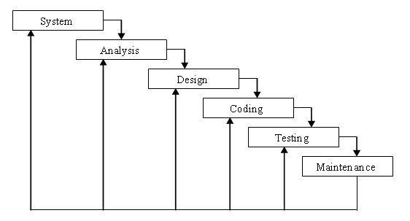

Gambar 1. Model *Waterfall*

Penerapan dari model *waterfall* pada pembuatan aplikasi ini adalah:

1. *System Engineering* (Rekayasa Sistem)

Melakukan penelitian ke perpustakaan untuk memperoleh informasi-informasi yang dibutuhkan oleh aplikasi.

1. *Analysis System* (Analisis Sistem)

Melakukan analisis terhadap sistem yang berjalan, kemudian melakukan pengumpulan data-data perpustakaan yang dibutuhkan sistem akan dibangun. Menentukan kelebihan dan kekurangan dari sistem yang telah ada, untuk kemudian dikembangkan pada sistem yang akan dibangun.

1. *Design* (Perancangan)

Melakukan perancangan untuk sistem yang akan dibangun, dengan menggambarkannya menggunakan Flowchart, Use Case Diagram, Struktur File, Struktur Menu, Merancang input dan Output.

1. *Coding* (Pengkodean)

Membuat kode-kode program dan mengimplementasikan hasil perancangan yang telah dibuat pada tahap sebelumnya, hingga menjadi suatu program utuh yang diharapkan dan direncanakan.

1. *Testing* (Pengujian)

Melakukan pengujian terhadap aplikasi perpustakaan yang telah dibuat, agar program tersebut dapat diketahui letak kekurangannya.

1. *Maintenance* (Perawatan)

Melakukan perawatan terhadap aplikasi sekurang-kurangnya selama satu bulan sekali. Agar aplikasi terhindar dari kerusakan, serta data-data yang ada tetap terjaga kualitas kebenarannya.

1. **Analisis Sistem**

Dalam pembuatan aplikasi perpustakan SMKN 1 Kandanghaur berbasis website diharapkan bisa memecahkan permasalahan-permasalahan dalam pengolahan data di perpustakan SMKN 1 Kandanghaur. Aplikasi perpustakan

SMKN 1 Kandanghaur berbasis website merupakan salah satu solusi untuk meningkatkan pengolahan data yang efektif dan efisien bagi pustakawan perpustakaan SMKN 1 Kandanghaur.

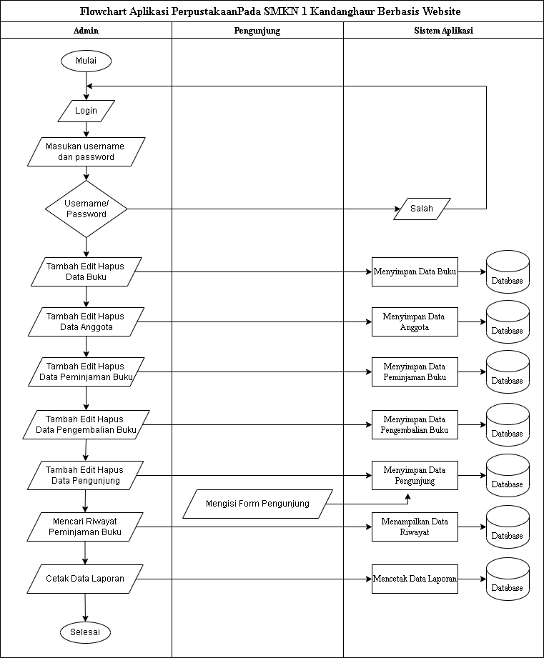

Gambar 2. *Flowchart* Aplikasi Perpustakaan Pada SMKN 1 Kandanghaur Berbasis Website

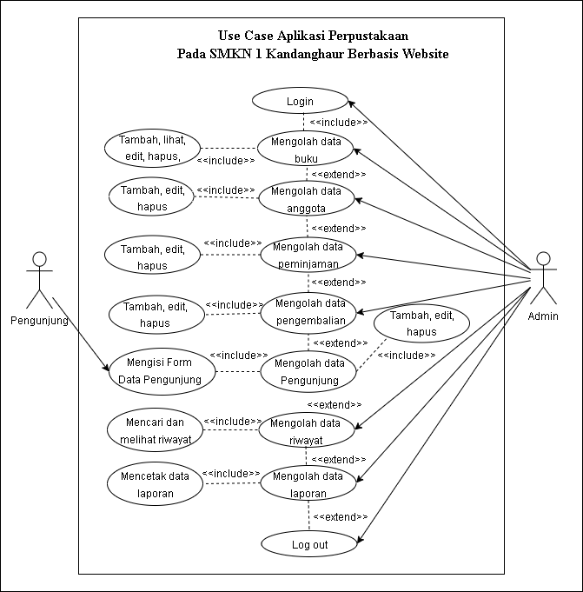

Gambar 3. *Use Case* Aplikasi Perpustakaan Pada SMKN 1 Kandanghaur Berbasis Website

Proses pertama dimulai dari admin perpustakaan SMKN 1 Kandanghaur menginputkan data buku dan data anggota yang ada di perpustakaan, setelah penginputan maka data tersebut dapat dilihat oleh admin. Apabila anggota meminjam buku maka admin melakukan penginputan data ke data peminjaman buku, setelah buku dikembalikan maka admin melakukan penginputan data ke data pengembalian buku, dan secara otomatis terinput ke riwayat peminjaman buku. Data-data yang telah diinput oleh admin maka data laporan bisa dicetak untuk laporan perpustakaan SMKN 1 Kandanghaur. Pada bagian pengunjung, pengunjung hanya dapat megisi form pengunjung.

# Rencana Kegiatan

Tabel 1. Rencana Kegiatan

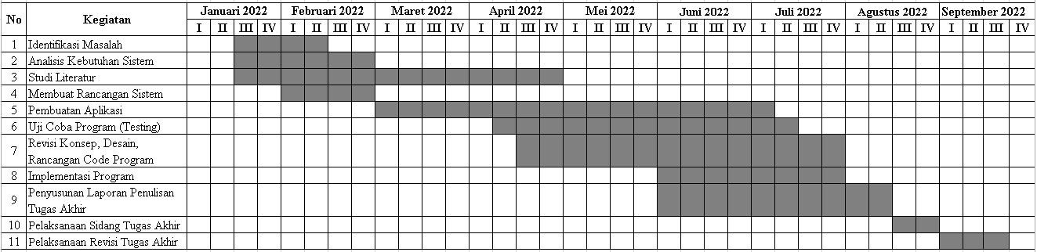

# Daftar Pustaka

Fadhlurrahman, M. F., dan Capah, D. A. H. (2020). Aplikasi Penyewaan Lapangan Futsal Berbasis Web. *Jurnal Pendidikan Informatika.* 4(2), 30-39.

Hendri, A., dan Sutisna, M. A. (2021). Sistem Informasi Pelaksanaan Kegiatan Komisi Kepolisian Nasional Berbasis Desktop. *Jurnal Computer Science and Information Technology (CoSciTech).* 2(1), 14-23.

Inardi. (2016). Monitoring Bus Trans Padang Berbasis Web. Jurnal J-Click . 3(2), 32-37

Josi, A. (2017). Penerapan Metode Prototiping Dalam Pembangunan Website Desa (Studi Kasus Desa Sugihan Kecamatan Rambang). *JTI*. 9(1), 50-57.

Pramudita, Rully dkk. (2021). Penggunaan Aplikasi Figma Dalam Membangun UI/UX Yang Interaktif Pada Program Studi Teknik Informatika STMIK Tasikmalaya. *Jurnal Buana Pengabdian*. 3(1), 149-154.

Prasena, R.R. dan Sama, H. (2020). Studi Komparasi Pengembangan Website Dengan Framework Codeigniter Dan Laravel. *Conference On Business, Social Sciences And Innovation Technology.* 1(1). 613-621.